酉阳三中高2013级高二上期期中测试题
密封线内不要答题
学校 班级 姓名 考号
数学（文科） 2011.11.16
（本卷满分150分，考试时间120分钟）
第Ⅰ卷（选择题，共50分）
一、选择题：本大题共10小题，每小题5分，共50分，在每小题给出的四个选项中，只有一个正确答案。
1．若直线$l$上的一个点在平面内，另一个点在平面外，则直线$l$与平面的位置关系是( )
A． B． $l$与相交 C． D．以上都有可能
2. 如右图中“斜二测”直观图所示的平面图形是( )
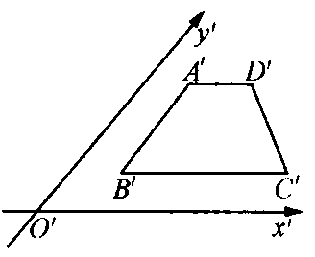
A. 平行四边形 B.等腰梯形
(第2题图)
C.不可能是梯形 D.直角梯形
3.直线$2x+y=3$和直线$x−2y=2$的位置关系是( )
A.相交但不垂直 B.平行
C. 垂直 D.重合

4.设，是两条不同的直线，是一个平面，则下列命题正确的是( )
B′
D′
A
B
C
D
A′
C′
第5题图
A.若，，则
B. 若，，则
C. 若，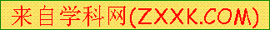，则
D.若，，则
5.如图,在正方体中，
直线AC与直线BC′所成的角为( )
A．30° B.60°
C．90° D.45°
6. 已知点A(1，2)、B（3，1），线段AB的垂直平分线的方程是( )
A. $4x−2y=5$ B. $4x+2y=5$ C. $x+2y=5$ D. $x−2y=5$
7.长方体的过一个顶点的三条棱的长分别为3，4，5，且它的八个顶点都在同一个球面上，则这个球的表面积是（ ）
A.$\sqrt{\text{22}}π$ B.$\text{25}\sqrt{2}π$
8.已知直线m的倾斜角是直线$\sqrt{3}x−3y−3=0$的倾斜角的2倍，且直线m在$x$轴上的截距是－3，则直线m的方程是( )
A．$\sqrt{3}x−y−3=0$ B． $\sqrt{3}x−y+3=0$
C．$\sqrt{3}x−y+3\sqrt{3}=0$ D．$x−\sqrt{3}y+3\sqrt{3}=0$
9.若直线y=(-a)x+a+1与直线y=2x+3平行，则a的值为（ ）

A.-1 B.2 C.-1或2 D.-2
10.在正方体中，顶点到对角线和到平面的距离分别为和，则的值是 （ ）
A.1 B. $\frac{2\sqrt{3}}{3}$ C. $\frac{\sqrt{6}}{2}$ D.$\sqrt{2}$

第Ⅱ卷(非选择题，共100分)

二、填空题：本大题共5小题，每小题5分，共25分．
11.方程$\text{kx}+y−3=0$所确定的直线必经过的定点坐标是 ；
12.在长方体ABCD－A₁B₁C₁D₁中，AB＝BC＝3，AA₁＝4，则异面直线AB₁与 A₁D所成
的角的余弦值为 ；
13. 已知P为的二面角$α−l−β$内一点，P到α和β的距离都为10，
则P到棱$l$的距离为 ；
14.经过点P(-3,-4),且在x轴和y轴上的截距相等的直线$l$的方程 ；
15. 正方体-的8个顶点在同一球面上, 且球的表面积为6$π$, 则正方体的体积为 .
三．解答题：本大题共6小题，共75分．请写出必要的解题步骤。
16．（本小题满分12分）
已知一次函数y=-x+4与y=x+2的图像交于点P，求：
（1）.经过点P并且与直线$2x−y−1=0$平行的直线的方程；
（2）经过点P并且与直线$2x−y−1=0$垂直的直线的方程。

17．（本小题满分12分）
在四棱锥P－ABCD中,底面ABCD是正方形, PA⊥平面ABCD.
(1)求证：;
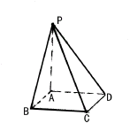
(2)求证：平面PAC⊥平面PBD.

18．（本小题满分12分）
已知点，，．试求点的坐标，使四边形是平行四边形。

19．（本小题满分13分）
在正四棱锥$P−\text{ABCD}$中，$\text{PA}=2$，直线$\text{PA}$与平面$\text{ABCD}$所成的角为${\text{60}}^{∘}$，求正四棱锥$P−\text{ABCD}$的表面积和体积$V$．

20．（本小题满分13分）
密封线内不要答题
如图：在二面角$α−l−β$中，，，为矩形，
且，依次是的中点，
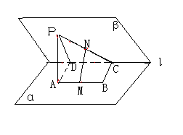（1）求二面角$α−l−β$的大小；
（2）求证：$\text{MN}⊥\text{AB}$；
（3）求异面直线和所成角的大小.

21．（本小题满分13分）
在如图所示的多面体中，已知正方形ABCD和直角梯形ACEF所在的平面互相垂直，
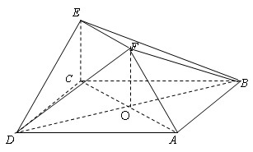
EC⊥AC，EF∥AC，AB＝$\sqrt{2}$，EF＝EC＝1，
⑴求证：平面BEF⊥平面DEF；
⑵求二面角A－BF－E的余弦值的大小。

